o impacto da carência de medidas sanitárias no alastramento da covid-19
Giovana Alcântara Garcia¹*, Larissa Raquel Martins Adami¹ e Thais Martins Chucri².
¹Graduando em Medicina Veterinária – Universidade São Judas Tadeu – Campus Unimonte – Santos/SP – Brasil – *Contato: giovana.a.g2001@gmail.com
² Professora de Medicina Veterinária – Universidade São Judas Tadeu – Campus Unimonte – Santos/SP – Brasil

INTRODUÇÃO
Em 2019, foi confirmado o primeiro caso do novo coronavírus, denominado SARS-CoV-2, na cidade de Wuhan, localizada na região central da China¹⁰. Desde então, a doença se alastrou por todo o mundo, levando a Organização Mundial da Saúde a declarar a epidemia como emergência internacional (PHEIC)⁴. No entanto, infecções associadas ao coronavírus já eram descritas desde 2016 na Lista Nacional de Notificação Obrigatória publicada pelo Ministério da Saúde⁸.
Possivelmente, o surgimento do vírus pode estar associado aos quirópteros, visto que análises demonstraram similaridade entre suas árvores filogenéticas³, levando à confirmação de que a relação homem-animal é uma poderosa interface para o aparecimento de zoonoses emergentes⁹. A história natural da doença engloba nitidamente o conceito de One Health (Saúde Única), a qual abrange os cenários da saúde humana, animal e ambiental.
Dessa forma, o objetivo da presente revisão foi analisar a ingestão de animais silvestres e exóticos sem a devida inspeção pelo homem como fonte de perigo, representando um dos principais fatores para o surgimento de doenças como a COVID-19, com o propósito de ressaltar a importância da promoção de medidas sanitárias em conjunto com o papel do médico veterinário, visando evitar cenários semelhantes ao atual.

MATERIAL E MÉTODOS
Para a elaboração da revisão de literatura, foram utilizados artigos indexados, trabalhos científicos e sites de órgãos nacionais e internacionais, na língua portuguesa e inglesa. As plataformas de escolha foram o Google Acadêmico e a PubMed, utilizando artigos dos últimos 12 meses. As palavras-chave para a pesquisa do tema foram: COVID-19, One Health, zoonoses, animal e veterinária.

REVISÃO DE LITERATURA
Segundo Beserra et al (2020), a origem do SARS-CoV-2 está ligada a um mercado de animais silvestres para alimentação sem inspeção adequada ou ainda a um hospedeiro intermediário indeterminado (Fig. 1)^{2,10}. A lista de animais comercializados no Mercado Atacadista de Frutos do Mar, em Wuhan, contava com uma variedade de espécies, desde aves a répteis e ouriços. Além disso, foi relatado por especialistas do Centro Chinês para Controle e Prevenção de Doenças, o isolamento do SARS-CoV-2 em 33 das 585 amostras ambientais coletadas no Mercado Atacadista de Frutos do Mar¹⁰.
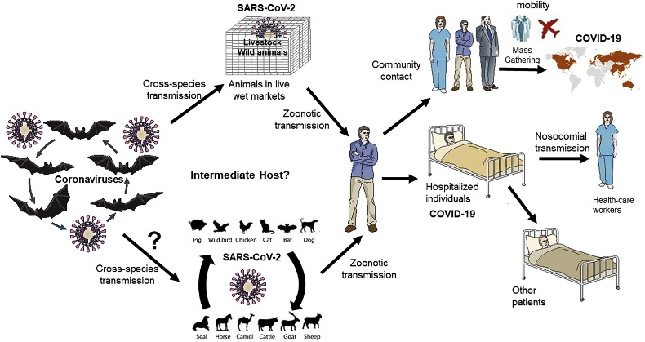

Figura 1: Hipótese do surgimento da COVID-19 e seus meios de transmissão.

Observou-se a ingestão de animais selvagens, que pode ser considerado o principal fator para o escape zoonótico do patógeno da COVID-19. Um dos motivos para tal ingestão, é que a cultura da culinária chinesa adere ao consumo de carne de animais selvagens e a população acredita que aqueles que são abatidos vivos são considerados mais nutritivos, gerando uma exposição a diversos patógenos que podem estar presentes nos alimentos consumidos⁵.
Nesse sentido, a inspeção de alimentos de origem animal é de suma importância em todos os elos da cadeia produtiva, englobando o rastreamento, captura, manuseio, abate no campo e o transporte adequado de carcaças. Este último a fim de evitar riscos de transmissão entre espécies⁵, para garantir ao consumidor um produto seguro e de boa procedência⁶. No entanto, a fiscalização de criatórios de animais silvestres não é rigorosamente seguida em muitos países, tornando ainda mais comprometedor sua produção e comercialização^{5.}
Outro ponto a ser destacado é que de acordo com a Organização Mundial de Saúde Animal (OIE), estima-se que hoje, a cada 5 das doenças que surgem anualmente, 3 são de origem animal⁷. Um dos fatores que desencadeia isso é a exploração da biodiversidade de maneira agressiva e a proximidade de patógenos entre humanos e animais^{1,9}, ilustrando, dessa maneira, que a qualidade das interrelações entre saúde humana, animal e ecossistemas deve ser analisada em conjunto, levando a um equilíbrio, no conceito chamado de Saúde Única².
A implementação de medidas em escala global voltadas para One Health representa uma saída para lidar com situações em níveis de gravidade tão complexos como na pandemia da COVID-19, abrangendo profissionais de diversas áreas^{2,10} que, juntos, irão elaborar estratégias para solucionar problemas como segurança alimentar, resistência antimicrobiana, mudança climática e vínculo humano-animal⁵. Dentre esses profissionais, é imprescindível a presença de médicos veterinários, que atuam em uma gama de setores.
O papel do médico veterinário na saúde única está relacionado diretamente à proteção humana, por meio de vigilância e barreiras sanitárias, testagem e fiscalização de ações contra vírus, inspeção de produtos de origem animal envolvendo sanidade, higiene e tecnologias em se tratando de um âmbito mundial, bem como na elaboração de estudos para o direcionamento do controle e prevenção de zoonoses².

CONSIDERAÇÕES FINAIS
É provável que a comercialização de animais vivos possua uma forte contribuição para o aparecimento de zoonoses como a COVID-19. Entretanto, deve-se levar em consideração um contexto cultural em práticas como essa, o que sugere a importância de intermediações da Saúde Única, visto que as ciências sociais poderão atuar nesse sentido. Dessa forma, a chave do problema não seria fechar tais mercados, mas, sim, setorizá-los, no intuito de que menos espécies diferentes tenham contato em um mesmo ambiente e evitem o favorecimento de hospedeiros intermediários na disseminação de vírus como o SARS-CoV-2. Além disso, a implementação de One Health como um meio de proteção para futuros patógenos emergentes é crucial, como também do médico veterinário, principalmente na inspeção, uma vez que os animais podem ser os principais reservatórios ou veículos de novas doenças.

